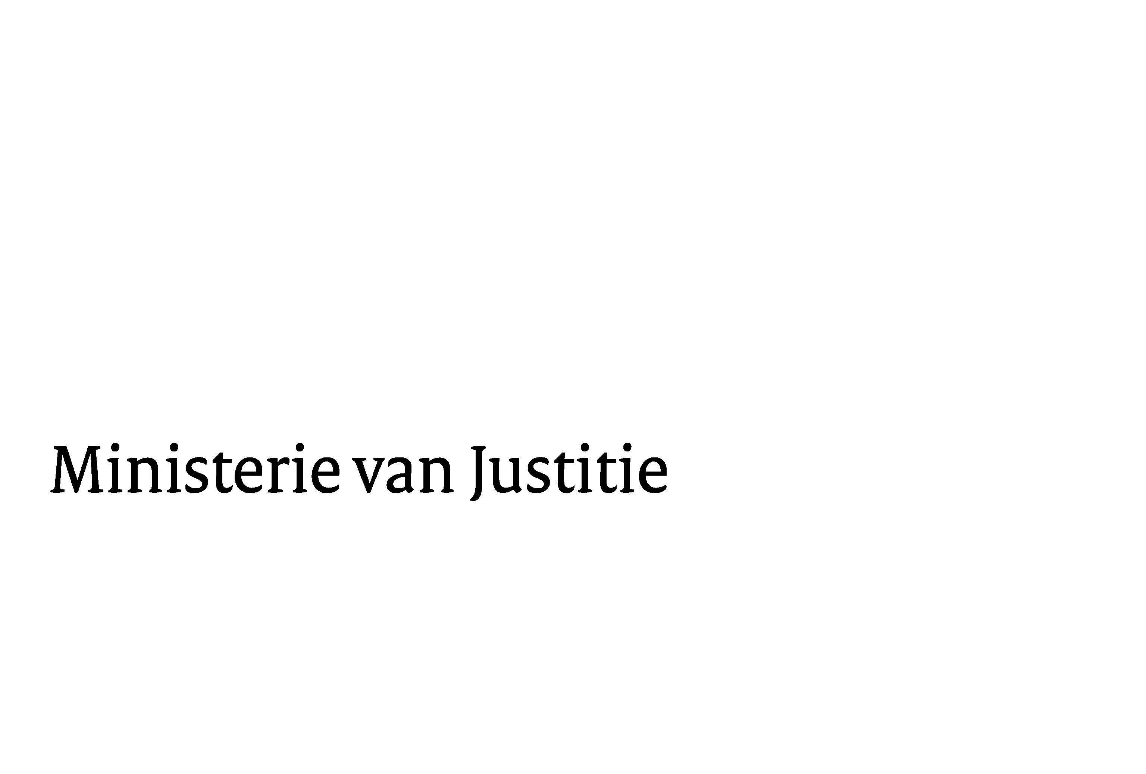
> Retouradres Postbus 20301 2500 EH Den Haag
Aan de Voorzitter van de Tweede Kamer der Staten-GeneraaPostbus 20018 2500 EA DEN HAAG

Datum | 15 januari 2010
Onderwerp | Voorstel van rijkswet houdende een reglement voor de Gouverneur van Sint Maarten (32179 (R 1899))
Directoraat-Generaal Wetgeving, Internationale Aangelegenheden en Vreemdelingenzaken
Directie Wetgeving

Schedeldoekshaven 100
2511 EX Den Haag
Postbus 20301
2500 EH Den Haag
www.justitie.nl

Ons kenmerk
5637807/10/6

Bijlagen
1

Bij beantwoording de datum en ons kenmerk vermelden. Wilt u slechts één zaak in uw brief behandelen.

Hierbij bied ik u, mede namens de Staatssecretaris van Binnenlandse Zaken en Koninkrijksrelaties, de nota naar aanleiding van het verslag inzake het bovenvermelde voorstel aan.

De Minister van Justitie,

